Descripción y Justificación

**G2 - Modelos Estocásticos y Simulación**

***Primer Parcial, Quinto Punto***

*Juan Esteban Alarcón Bravo*

*David Sneider Ovalle Pineda*

*Gustavo Alberto Puentes Romero*

# Descripción

Se mostrará en detalle cómo simular un sistema de cola de un solo servidor como en un supermercado de una sola caja registradora.

Considere un sistema de cola de un solo servidor (ver Fig. 1) para el cual las veces $A_{1}, A_{2},…$ son variables aleatorias independientes e idénticamente distribuidas (IID) ("Distribuido idénticamente" significa que los tiempos entre llegadas tienen la misma probabilidad distribución).

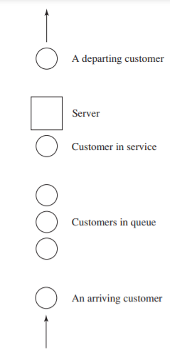

*Figura 1*

Un cliente que llega y encuentra el servidor inactivo entra en servicio inmediatamente, y el servicio cronometra $S_{1}, S_{2},…$ de los sucesivos clientes son IID aleatorias variables que son independientes de los tiempos entre llegadas. Un cliente que llega y encuentra que el servidor está ocupado se une al final de una sola cola. Al completar el servicio por un cliente, el servidor elige un cliente de la cola (si lo hay) de una manera del primero en entrar, primero en salir (FIFO). La simulación comenzará en el estado "vacío e inactivo"; es decir, no hay clientes presentes y el servidor está inactivo. En el tiempo $0$, comenzaremos a esperar la llegada del primer cliente, que ocurrirá después del primer tiempo entre llegadas, $A_{1}$, en lugar del tiempo 0 (que sería una suposición de modelado posiblemente válida, pero diferente). Se desea simular este sistema hasta que un número fijo de clientes ($n$) haya completado sus retrasos en la cola; es decir, la simulación se detendrá cuando el enésimo cliente ingrese al servicio. En el momento en que finaliza la simulación es, por tanto, una variable aleatoria, dependiendo sobre los valores observados para las variables aleatorias entre llegadas y tiempo de servicio.

# Justificación

El objetivo principal de esta tarea es promover el aprendizaje de los integrantes del grupo, sin embargo, también es posible considerar que esta tarea puede servir de referencia para otros estudiantes o docentes que se interesen en la problemática tratada.

Como ingenieros en formación es importante aprender sobre las temáticas tratadas en el desarrollo de esta tarea, tales como: teoría de colas, distribuciones de probabilidad y simulación. Algunas de las aplicaciones abordadas mediante las simulaciones realizadas resuelven problemas sobre colas y permiten ampliar nuestros conocimientos.